# 命令的基本使用

1. 启动客户端redis-cli --raw -h 127.0。0.1(ip地址) -p 6379(端口号) -a 用户密码
2. 加上 --raw可以避免中文乱码
3. Ping 通服务端

# Redis 键 (key)

## 简介

Redis 键命令用于管理 redis 的键。

## 基本语法

redis 127.0.0.1:6379> COMMAND KEY_NAME

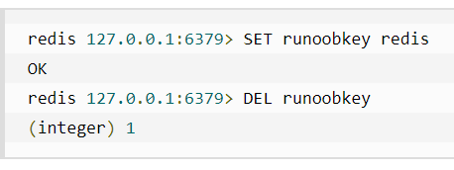

1. DEL 是一个命令， runoobkey 是一个键。 如果键被删除成功，命令执行后输出 (integer) 1，否则将输出 (integer) 0

## 常用命令

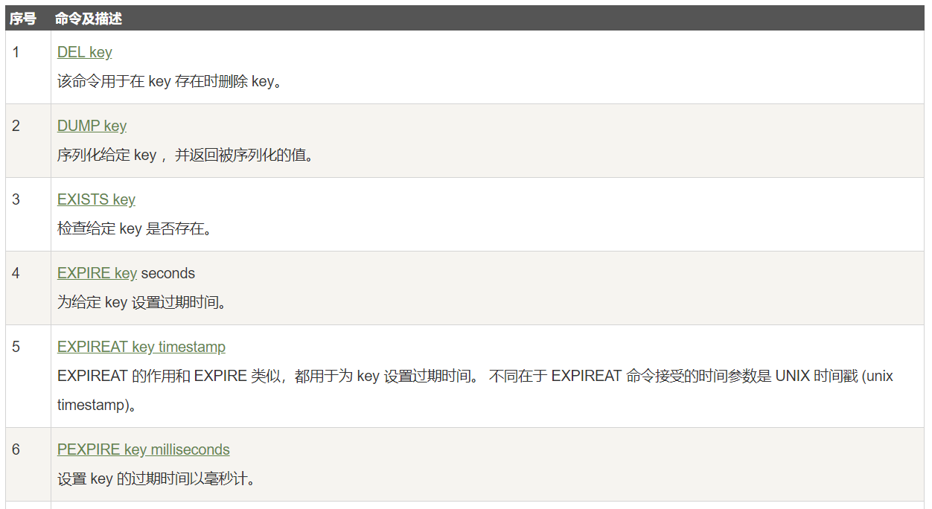

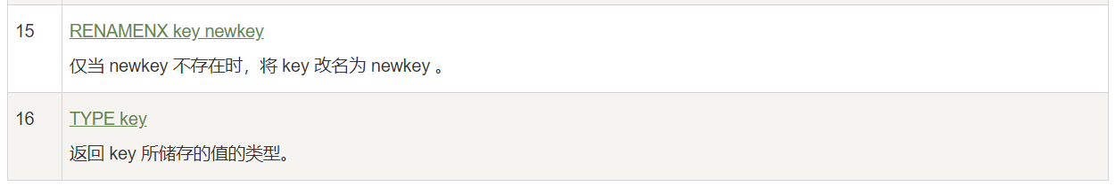

Keys * 用于返回所有key的值

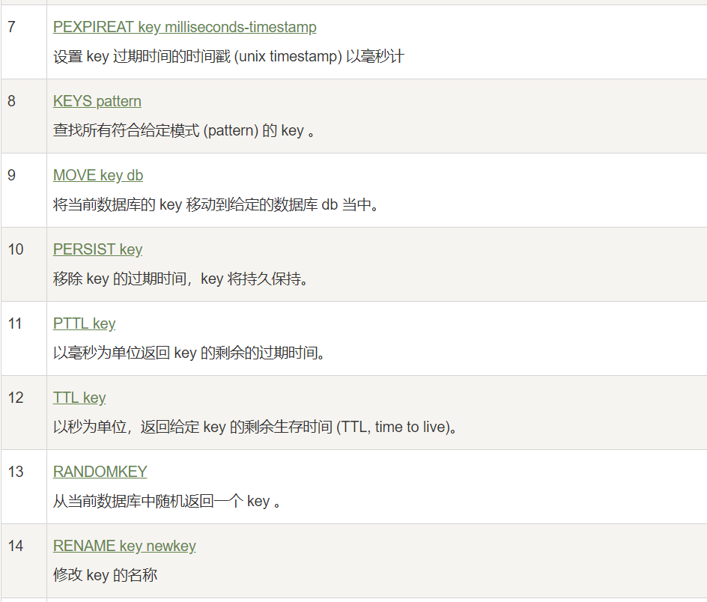

# Redis 字符串 (String)

## 简介

Redis 字符串数据类型的相关命令用于管理 redis 字符串值，

## 基本语法

redis 127.0.0.1:6379> COMMAND KEY_NAME

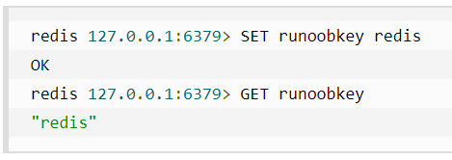

## 常用命令

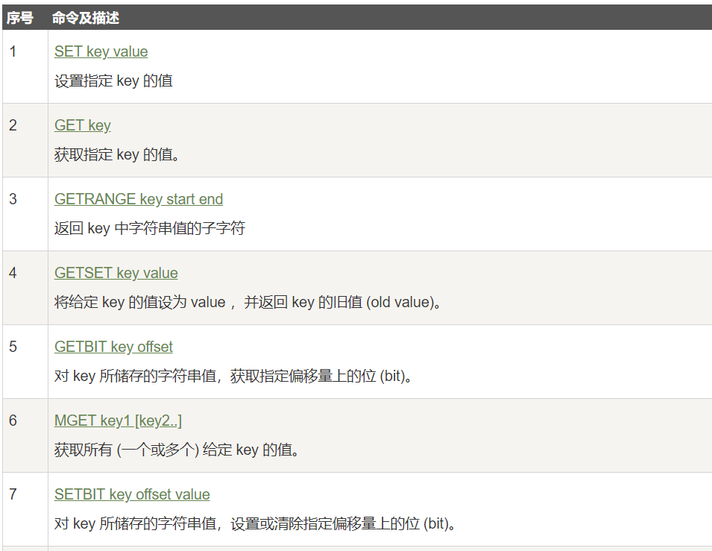

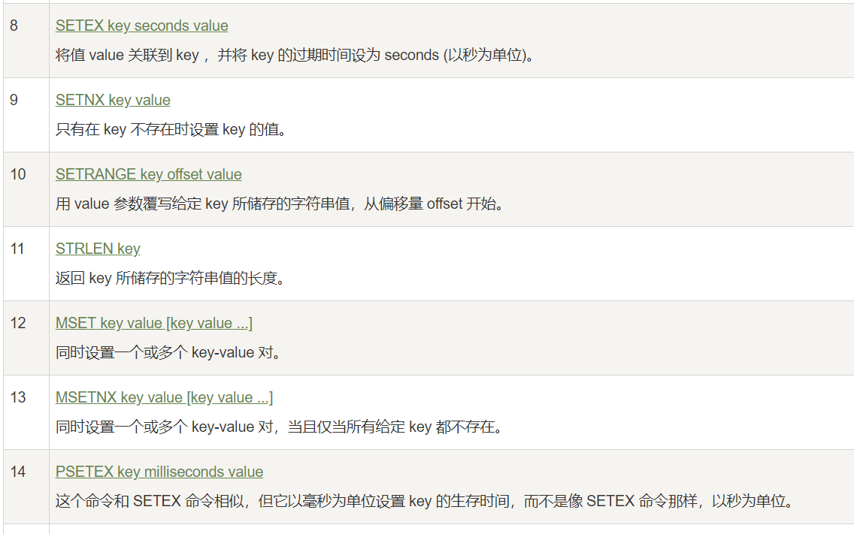

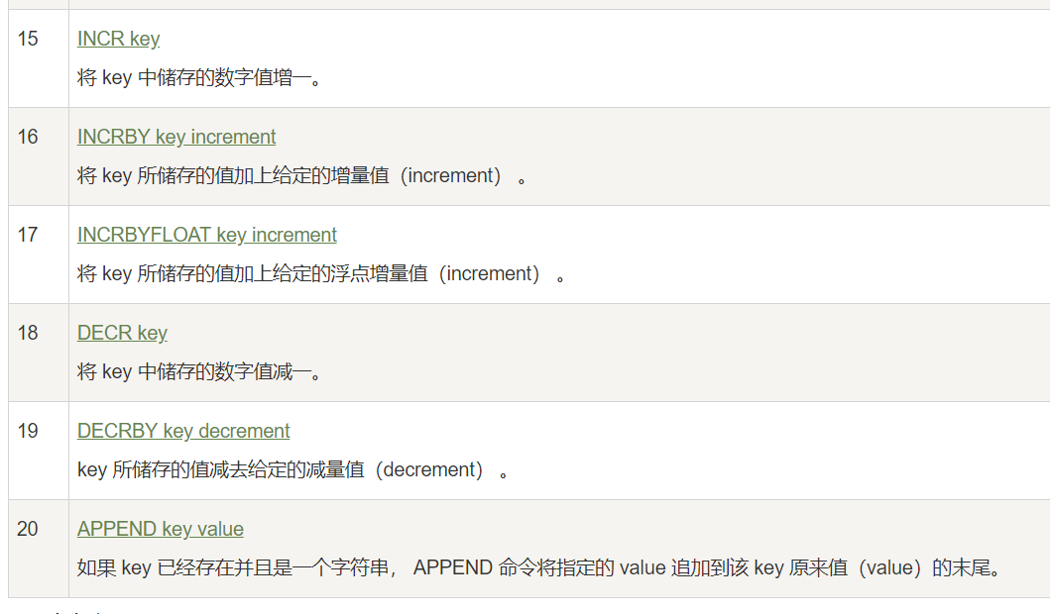

# Redis 哈希 (Hash)

## 简介

1. Redis hash 是一个 string 类型的 field 和 value 的映射表，hash 特别适合用于存储对象。
2. Redis 中每个 hash 可以存储 232 - 1 键值对（40 多亿）。

## 基本语法

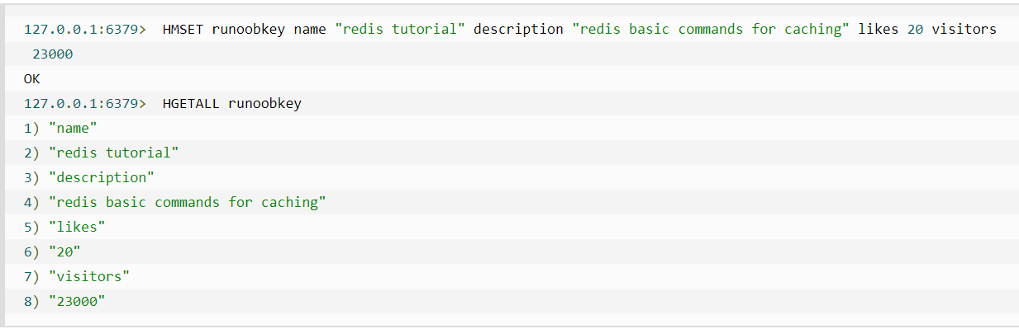

## 常用命令

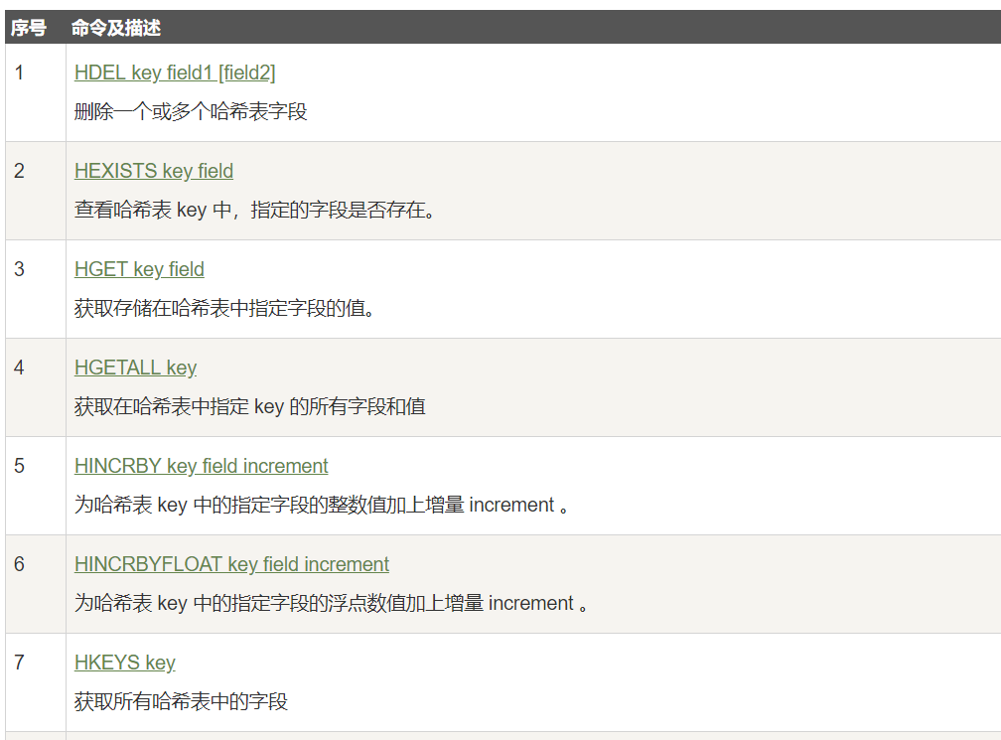

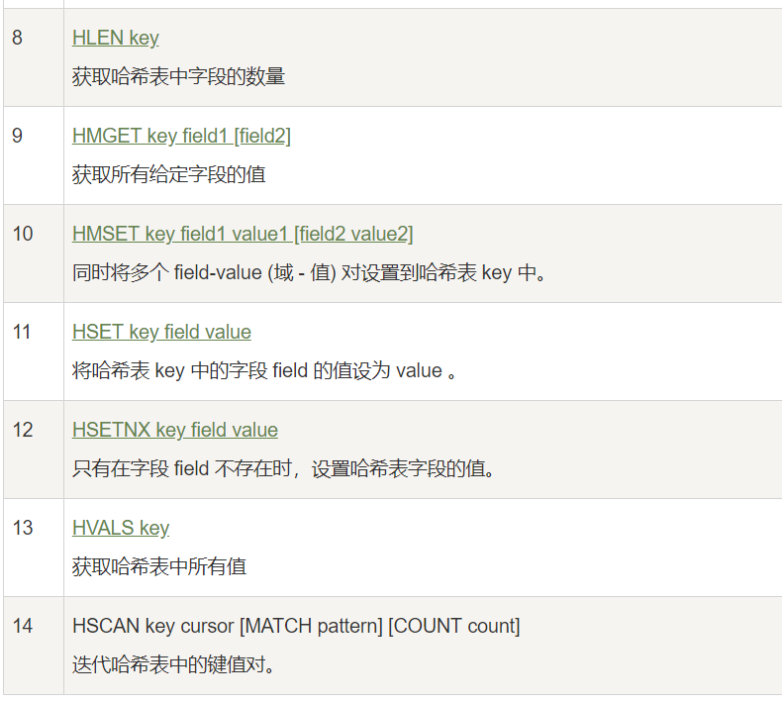

# Redis 列表 (List)

## 简介

1. Redis 列表是简单的字符串列表，按照插入顺序排序。你可以添加一个元素到列表的头部（左边）或者尾部（右边）
2. 一个列表最多可以包含 232 - 1 个元素 (4294967295, 每个列表超过 40 亿个元素)。

## 基本语法

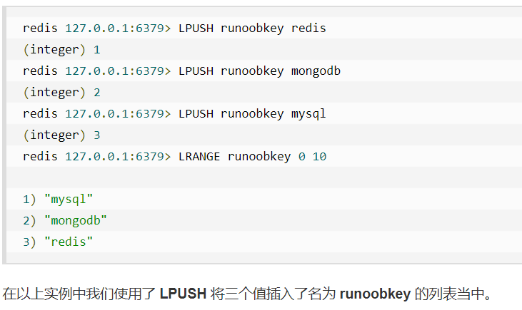

## 常用命令

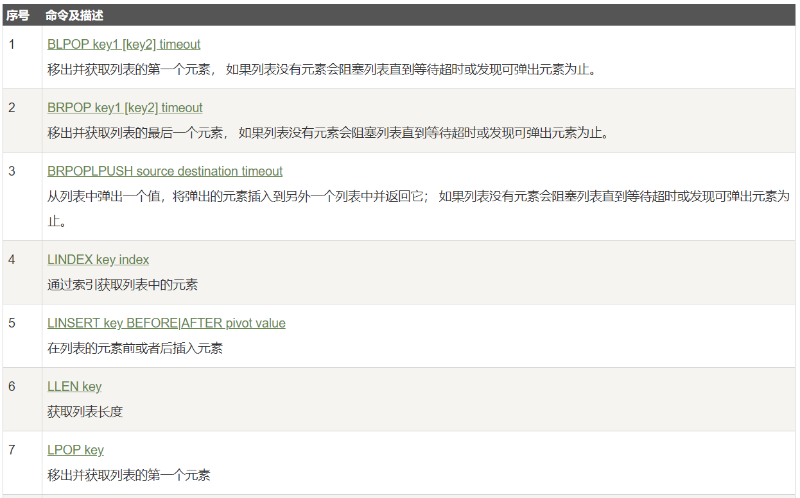

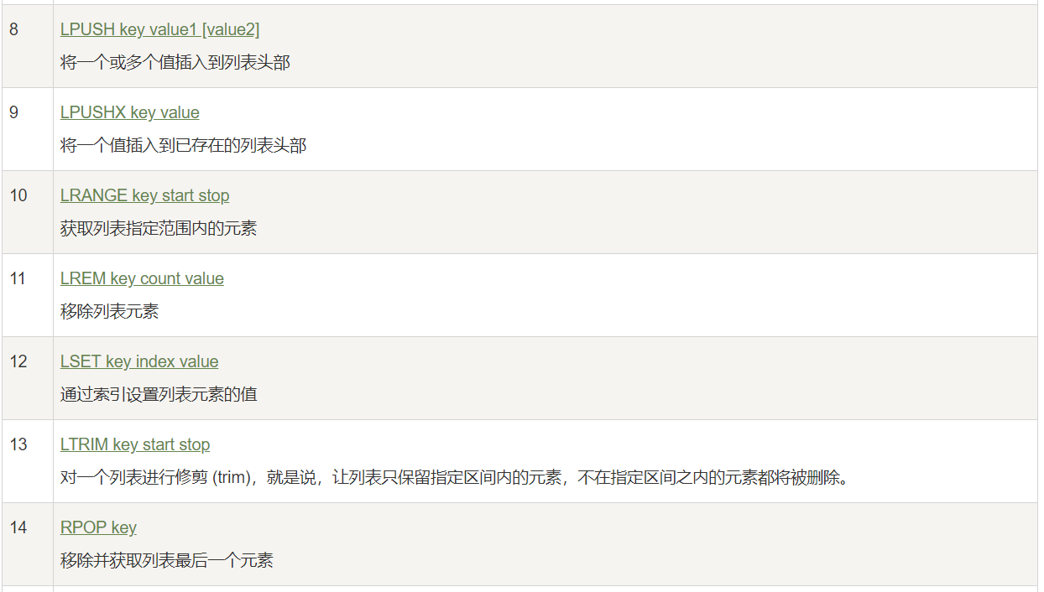

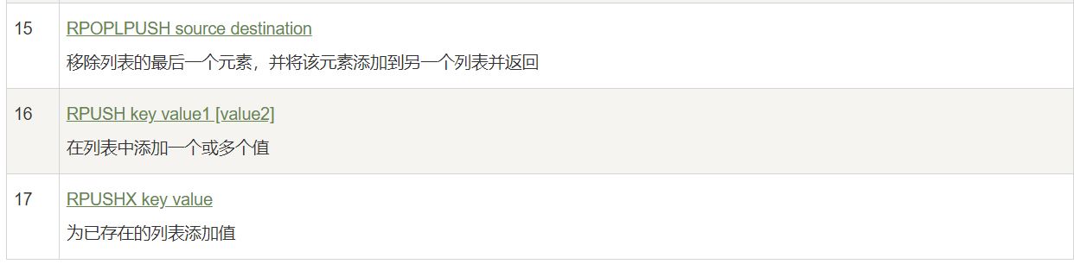

# Redis 集合 (Set)

## 简介

1. Redis 的 Set 是 String 类型的无序集合。集合成员是唯一的，这就意味着集合中不能出现重复的数据。
2. Redis 中集合是通过哈希表实现的，所以添加，删除，查找的复杂度都是 O(1)。
3. 集合中最大的成员数为 232 - 1 (4294967295, 每个集合可存储 40 多亿个成员)。

## 基本语法

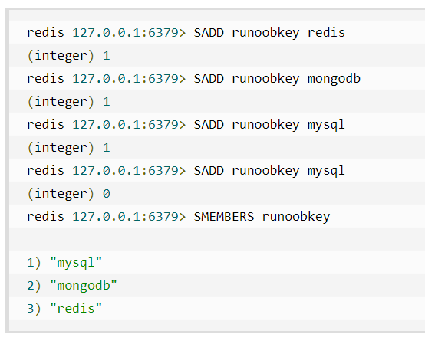

## 常用命令

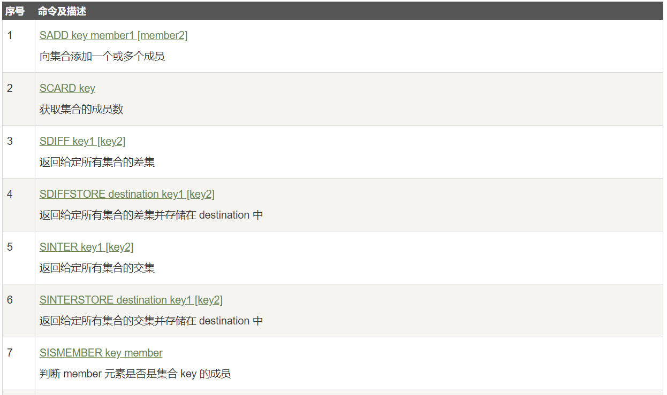

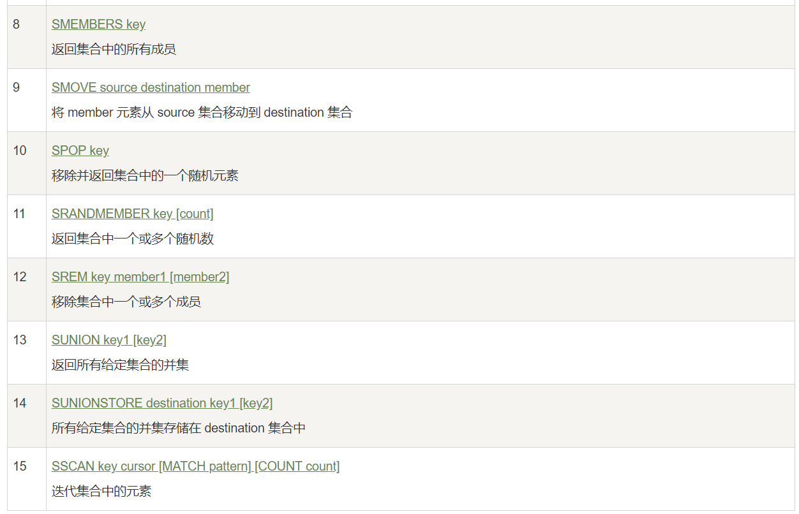

# Redis 有序集合 (sorted set)

## 简介

1. Redis 有序集合和集合一样也是 string 类型元素的集合, 且不允许重复的成员。
2. 不同的是每个元素都会关联一个 double 类型的分数。redis 正是通过分数来为集合中的成员进行从小到大的排序。
3. 有序集合的成员是唯一的, 但分数 (score) 却可以重复。
4. 集合是通过哈希表实现的，所以添加，删除，查找的复杂度都是 O(1)。 集合中最大的成员数为 232 - 1 (4294967295, 每个集合可存储 40 多亿个成员)。

## 基本语法

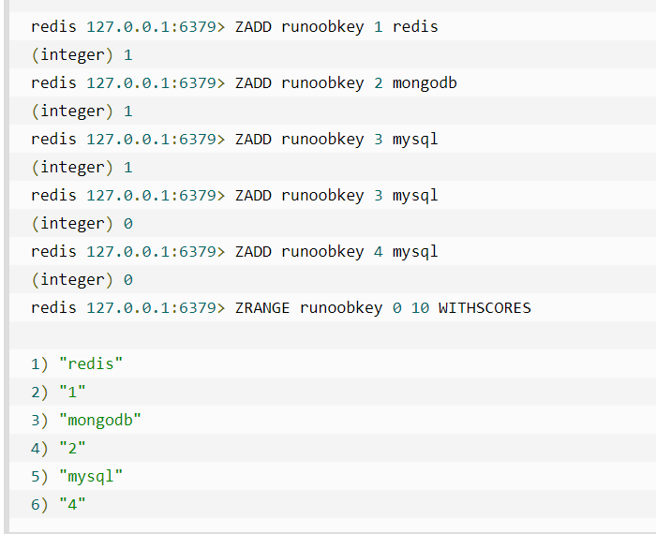

## 常用命令

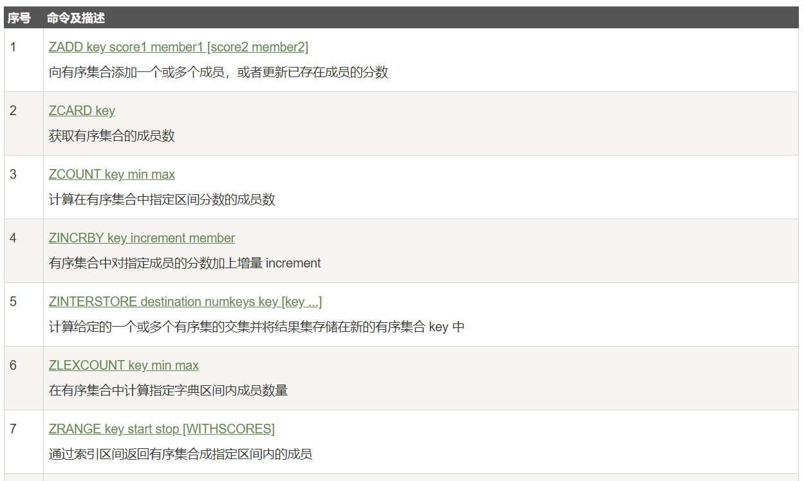

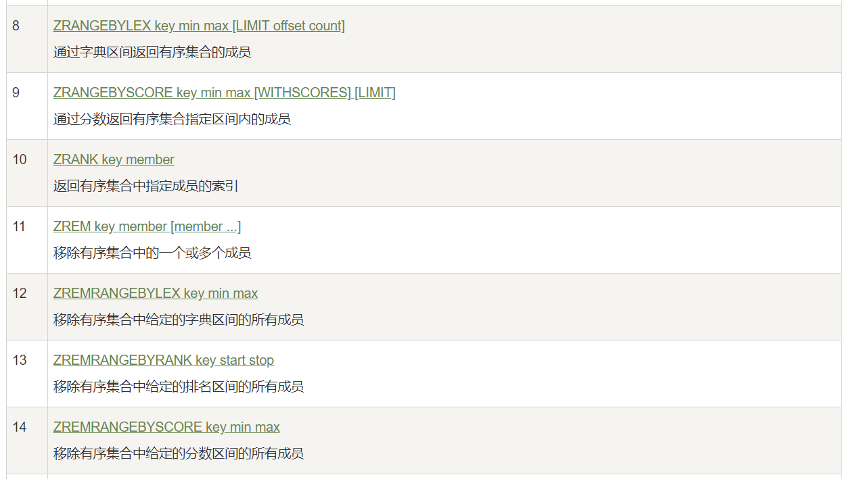

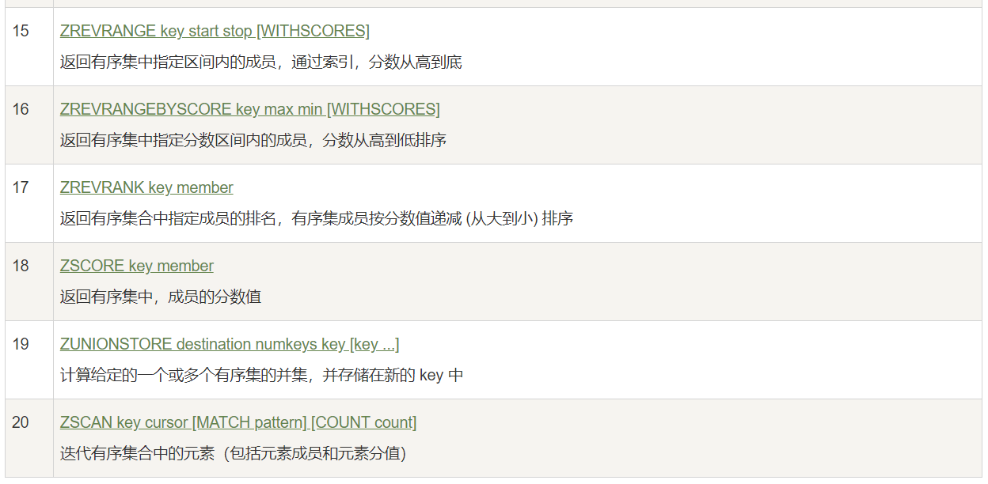

# Redis HyperLogLog

## 简介

1. Redis HyperLogLog 是用来做**基数统计的算法**，HyperLogLog 的优点是，**在输入元素的数量或者体积非常非常大时，计算基数所需的空间总是固定的、并且是很小的。**
2. 在 Redis 里面，每个 HyperLogLog 键只需要花费 12 KB 内存，就可以计算接近 2^64 个不同元素的基数。这和计算基数时，元素越多耗费内存就越多的集合形成鲜明对比。
3. 因为 HyperLogLog 只会根据输入元素来计算基数，而不会储存输入元素本身，所以 HyperLogLog 不能像集合那样，返回输入的各个元素。
4. 基数的含义

比如数据集 {1, 3, 5, 7, 5, 7, 8}， 那么这个数据集的基数集为 {1, 3, 5 ,7, 8}, 基数 (不重复元素) 为 5。 基数估计就是在误差可接受的范围内，快速计算基数。

## 基本语法

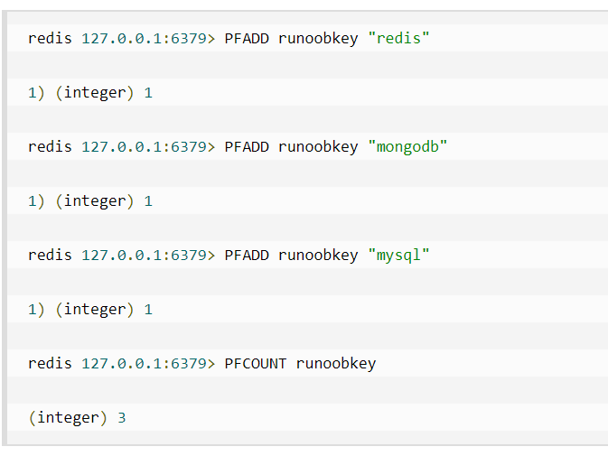

## 常用命令

